**Sprint Backlog # 3**

**Definition of done**

**task : user สามารถกำหนด priority ของแต่ละ item ได้ (very important, important, normal)**

**กรณีทดสอบที่ 1**

1.เปิด URL = <https://rungruk.000webhostapp.com/To-Do-List2/to-do-list2.php>

2.กรอก รายการที่ต้องการ ที่หัวข้อ ADD ITEM แล้วเลือก priority ให้รายการนั้นแล้วจึงกดปุ่ม Add เพื่อเข้าไปอยู่ในหัวข้อ **TO DO** ตาม priority

ผลที่คาดหวัง ผ่านกรณีทดสอบ

**กรณีทดสอบที่ 2**

1.เปิด URL = <https://rungruk.000webhostapp.com/To-Do-List2/to-do-list2.php>

2.กรอก รายการที่ต้องการ ที่หัวข้อ ADD ITEM แล้วเลือก priority ให้รายการนั้นแล้วเมื่อกดปุ่ม Add รายการนั้นไม่สามารถเรียงตาม priority ในหัวข้อ **TO DO** ได้

ผลที่คาดหวัง ไม่ผ่านกรณีทดสอบ

**task :** **user เรียง item ตาม priority ได้**

**กรณีทดสอบที่ 1**

1. เปิด URL = <https://rungruk.000webhostapp.com/To-Do-List2/to-do-list2.php>
2. กรอก รายการที่ต้องการ ที่หัวข้อ ADD ITEM แล้วกดปุ่มAdd เพื่อเข้าไปอยู่ในหัวข้อ **TO DO**
3. user สามารถเรียง item ตาม priority เองได้

ผลที่คาดหวัง ผ่านกรณีทดสอบ

**กรณีทดสอบที่ 2**

1. เปิด URL = <https://rungruk.000webhostapp.com/To-Do-List2/to-do-list2.php>
2. กรอก รายการที่ต้องการ ที่หัวข้อ ADD ITEM แล้วกดปุ่มAdd เพื่อเข้าไปอยู่ในหัวข้อ **TO DO**
3. user ไม่สามารถเรียง item ตาม priority เองได้

ผลที่คาดหวัง ไม่ผ่านกรณีทดสอบ

**task :** **เก็บกวาด bug, code, document**

**กรณีทดสอบ**

1. เปิด URL = <https://rungruk.000webhostapp.com/To-Do-List2/to-do-list2.php>
2. กรอก item ที่หัวข้อ ADD ITEM แล้วกดปุ่ม Add แล้วเข้าไปอยู่ในหัวข้อ **TO DO** ได้
3. ลบและแก้ไข item ได้
4. กำหนดวันdeadlineได้
5. user สามารถใส่ note เพื่อบรรยายรายละเอียดของ item ได้
6. user สามารถ mark แต่ละ item เป็น done ได้ โดย item ที่เป็น done จะถูกซ่อนไว้
7. user สามารถเลือกที่จะให้ item ที่เป็น done แล้วโชว์ขึ้นมาในหน้าจอด้วยได้
8. กรอก item ที่หัวข้อ ADD ITEM แล้วเลือก priority ให้รายการนั้นแล้วจึงกดปุ่ม Add เพื่อเข้าไปอยู่ในหัวข้อ **TO DO** ตาม priority
9. user สามารถเรียง item ตาม priority เองได้
10. เมื่อปิดเว็บแล้วเปิด ข้อมูลที่กรอกไว้ยังอยู่

ผลที่คาดหวัง ผ่านกรณีทดสอบ

ถ้าไม่เป็นไปตามที่กล่าวข้างต้น ผลที่คาดหวัง ไม่ผ่านกรณีทดสอบ

**task :** **จัดทำ video แนะนำการใช้งาน**

**กรณีทดสอบที่**

1. เปิดvideoดู
2. เปิด URL = <https://rungruk.000webhostapp.com/To-Do-List2/to-do-list2.php>แล้วสามารถใช้งานได้อย่างถูกต้องไม่มีข้อสงสัย

ผลที่คาดหวัง ผ่านกรณีทดสอบ

**กรณีทดสอบที่ 2**

1. เปิดvideoดู
2. เปิด URL = <https://rungruk.000webhostapp.com/To-Do-List2/to-do-list2.php> ไม่สามารถใช้งานได้อย่างถูกต้องมีข้อสงสัยต้องการซักถาม

ผลที่คาดหวัง ไม่ผ่านกรณีทดสอบ

**หลักฐานการทำงานตามกระบวนการ scrum**

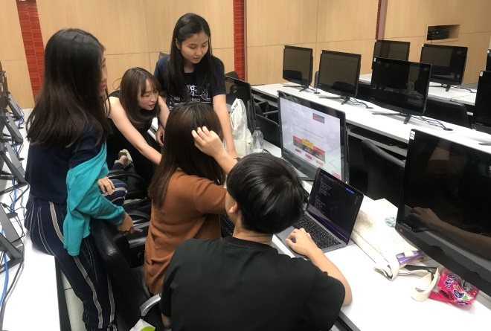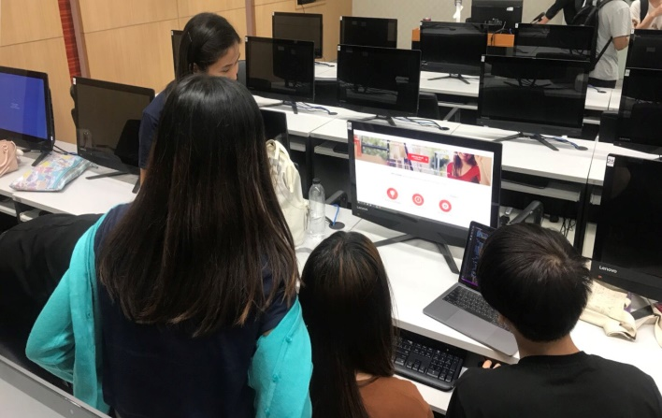

**1. สรุปการประชุม weekly scrum**

**1.1 ปัญหา และอุปสรรค**

- ยิ่งมีโค้ดมากขึ้น การ maintain ก็ยากขึ้น

- มีปัญหากับ server ที่ทำนำมาใช้ เนื่องจากเป็น server ฟรีเลยทำให้ server มีระยะเวลาจำกัด ทำให้เสียเวลาในการทำงาน

- ต้องปรับเปลี่ยน database ใหม่ทั้งหมด เพราะในตอนแรก insert ตัวใหม่มาเป็น priority แล้วทำให้ส่งผลกระทบกับตาราง database

**การแก้ไข**

- ดำเนินการเขียนโค้ดไปเรื่อยๆ และตรวจสอบทุกครั้งที่เขียน

- server ใหม่ที่มีผลกระทบน้อยที่สุด

- ปรับเปลี่ยน databases ให้มีตารางที่ใหญ่ขึ้น

**1.2 แผนที่ทำในแต่ละสัปดาห์**

**สัปดาห์ที่ 1**

- user สามารถกำหนด priority ของแต่ละ item ได้ (very important, important, normal)

- user เรียง item ตาม priority ได้

**สัปดาห์ที่ 2**

- เก็บกวาด bug, code, document

- จัดทำ video แนะนำการใช้งาน

**2. Scrum Broad**

2.1 เลือก sprint #3 จาก product backlog

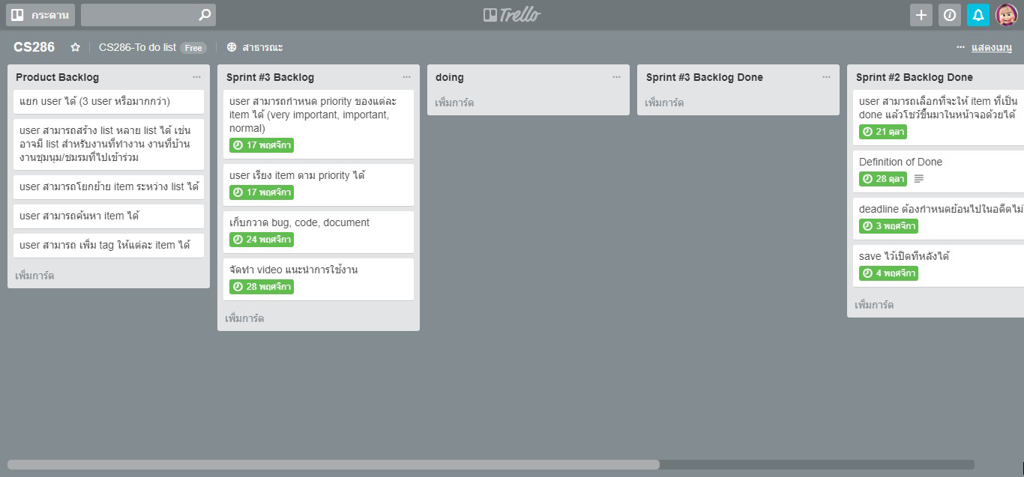

2.2 ดำเนินการทำตาม task ที่กำหนดไว้ใน sprint 3 คือ user สามารถกำหนด priority ของแต่ละ item ได้และ user เรียงตาม item ตาม priority

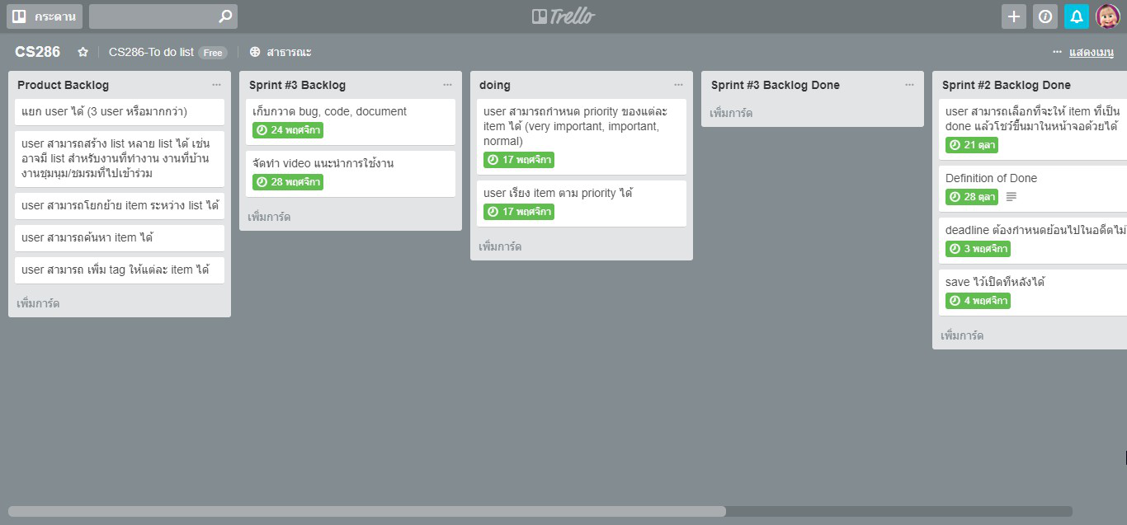

2.3 ดำเนินการทำตาม task ที่คงเหลือ คือ เก็บกวาด bug, code, document และ จัดทำ video แนะนำการใช้งาน

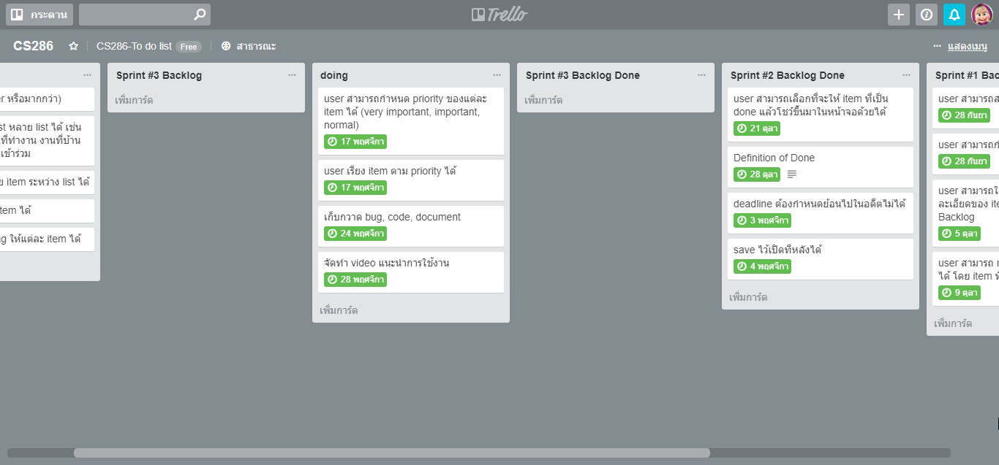

2.4 ดำเนินการทำตาม task ที่กำหนดไว้ใน sprint 3 ได้สำเร็จทั้ง 4 task

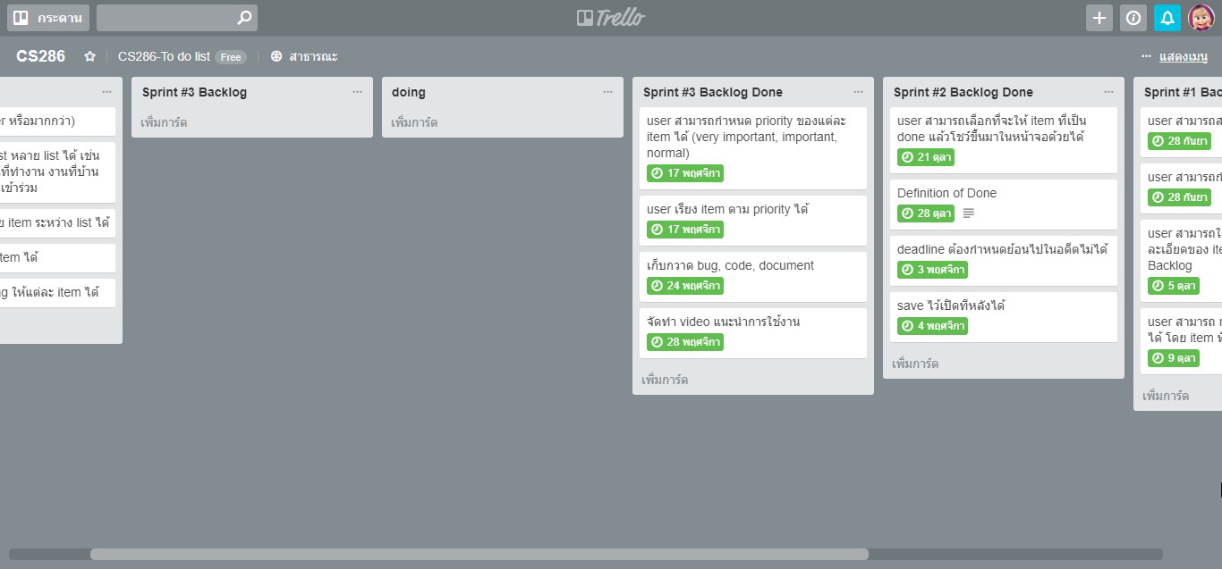

**3.สรุปการประชุม sprint review**

เสร็จตามที่กำหนดไว้ใน sprint ที่ 3 และผ่านทุกกรณีทดสอบ ได้แก่

- user สามารถกำหนด priority ของแต่ละ item ได้ (very important, important, normal)

- user เรียง item ตาม priority ได้

- เก็บกวาด bug, code, document

- จัดทำ video แนะนำการใช้งาน

**4.สรุปการประชุม sprint retrospective**

**4.1 ปัญหา และอุปสรรค**

- ยิ่งมีโค้ดมากขึ้น การ maintain ก็ยากขึ้น

- มีปัญหากับ server ที่นำมาใช้ เนื่องจากเป็น server ฟรีเลยทำให้ server มีระยะเวลาจำกัดในการทำงาน ส่งผลให้เสียเวลาในการทำงาน

- ต้องปรับเปลี่ยน database ใหม่ทั้งหมด เพราะในตอนแรก insert ตัวใหม่มาเป็น priority แล้วทำให้ส่งผลกระทบกับตาราง database

**การแก้ไข**

- ดำเนินการเขียนโค้ดไปเรื่อยๆ และตรวจสอบทุกครั้งที่เขียน

- server ใหม่ที่มีผลกระทบน้อยที่สุด

- ปรับเปลี่ยน databases ให้มีตารางที่ใหญ่ขึ้น

**4.2 การสื่อสารภายในกลุ่ม**

เป็นไปได้ด้วยดี ทุกคนร่วมแสดงความคิดเห็นร่วมกัน

**การวางแผนการทำงาน**

ในตอนแรกไม่มีการกระจายงานเกิดขึ้น งานรวมอยู่ที่คนคนเดียว แต่งานเกิดความล่าช้า จึงเลือกที่ ดำเนินงานไปพร้อมๆกัน สามารถทำตามแผน ได้เนื่องจากทุกคนช่วยเหลือกัน ทำให้งานเป็นไปตามแผนที่กำหนดไว้ และในเลือกของการเลือก task มาทำในตอนแรกวางแผนกันภายในกลุ่มว่าจะทำวันเดียวทั้งหมด 4 task แต่เกิดอุปสรรคการในทำในแต่ละ task เลยวางแผนใหม่จะทำเป็นสัปดาห์ละ 2 task